UAC: LITERATURA II
Semana: 6 |  |  | Fecha: 01 al 05 de junio de 2020
Fecha de entrega del producto sugerido: 05 de junio de 2020
Aprendizaje esperado | Contenido especifico | Actividad de aprendizaje sugerida |  | Evidencia de producto sugerido | Instrumento de evaluación sugerido
Reconocer en los textos clásicos imágenes actuales. | 2. ¿Has experimentado amor o celos de la forma que dice Safo en “Que es a los dioses, me parece símil”, “Eros me sacudió el alma”, “Tú, la de hermoso rostro”. | Elije alguno de los poemas de Safo (páginas 193-195), léelo en voz alta y elabora una reflexión personal con las emociones que te provoca, así como de la vigencia de los temas que aborda. |  | Reflexión personal. | Lista de verificación

UAC: METODOLOGÍA DE LA INVESTIGACIÓN
Semana: 6 |  |  | Fecha: 01 al 05 de junio de 2020
Fecha de entrega del producto sugerido: 05 de junio de 2020
Aprendizaje esperado | Contenido especifico | Actividad de aprendizaje sugerida |  | Evidencia de producto sugerido | Instrumento de evaluación sugerido
* Realiza el análisis de información, apegándose a la metodología empleada en el proyecto de investigación.  * Analiza la información, con base en el marco teórico. | * Modelos de reporte de investigación | Realizar el análisis de la información recabada en los instrumentos aplicados en el Bloque II, atendiendo la metodología definida inicialmente.  Crear un apartado en donde se señalen los resultados de investigación logrados en el trabajo desarrollado, atendiendo el cumplimiento de las preguntas y los objetivos establecidos en un inicio, vinculados con la postura teórica referida en apartados anteriores.  P. ej. “A partir del análisis de los resultados se observa que existen diferencias significativas estadísticamente, entre reprobación en las Matemáticas y las actitudes de los estudiantes hacia las mismas, entre  los grupos 401 y 601 del plantel 003. Los resultados estadísticos de la correlación entre estudiantes aprobados y reprobados de ambos grupos es positiva moderada…” |  | Análisis de la información recabada.  Redactar los resultados de su investigación. | Lista de verificación

UAC: Química II

Semana: 6 |  |  | Fecha: 01 al 05 de junio de 2020
Fecha de entrega: 06 de junio del 2020
Aprendizaje esperado | Contenido especifico | Actividad de aprendizaje sugerida |  | Evidencia de producto sugerida | Forma de evaluación sugerida
* Diferencia los distintos grupos funcionales al relacionarlos con compuestos orgánicos de interés biológico e industrial.  * Analiza éticamente el impacto ambiental y económico de los compuestos orgánicos naturales y sintéticos | Hidrocarburos.  * Nomenclatura.  * Alcanos.  * Alquenos.  * Alquinos.  * Aromáticos.  * Propiedades físicas de hidrocarburos  * Propiedades químicas de hidro carburos.  Grupos funcionales.  * Nomenclatura  * UIPAC.  * Alcoholes.  * Éteres.  * Haluros.  * Aminas.  * Aldehídos.  * Cetonas.  * Ácidos.  * carboxílicos.  * Esteres.  * Amidas. | 1.- Si es posible visita la siguiente página de internet en el siguiente link, el cual contiene información relacionada con los hidrocarburos y su importancia. También te puedes apoyar en tu diario de Química II. Con la información obtenida elabora un mapa conceptual de los hidrocarburos, tipos y propiedades físicas y químicas que presentan.  http://objetos.unam.mx/quimica/hidrocarburos/index.html  2.- Realiza un cuadro comparativo de las diferencias de los distintos grupos funcionales relacionados con compuestos orgánicos de interés biológico. Te puedes apoyar del internet y del diario de aprendizaje de Química II.  Rubro Alcanos alquenos alquinos aromáticos  Nomenclatura  Formula  Características  Propiedades físicas  Propiedades químicas  Usos más importantes en industria  Usos más importantes en biología  Ejemplos  3.- Apóyate en el siguiente link y en tu diario de aprendizaje de Química II, para obtener información sobre los grupos funcionales, su nomenclatura e importancia. Con la información obtenida elabora un mapa mental de los grupos funcionales, su nomenclatura IUPAC y las propiedades físicas y químicas que presentan.  http://www.objetos.unam.mx/quimica/compuestosDelCarbono/grupos-funcionales/index.html  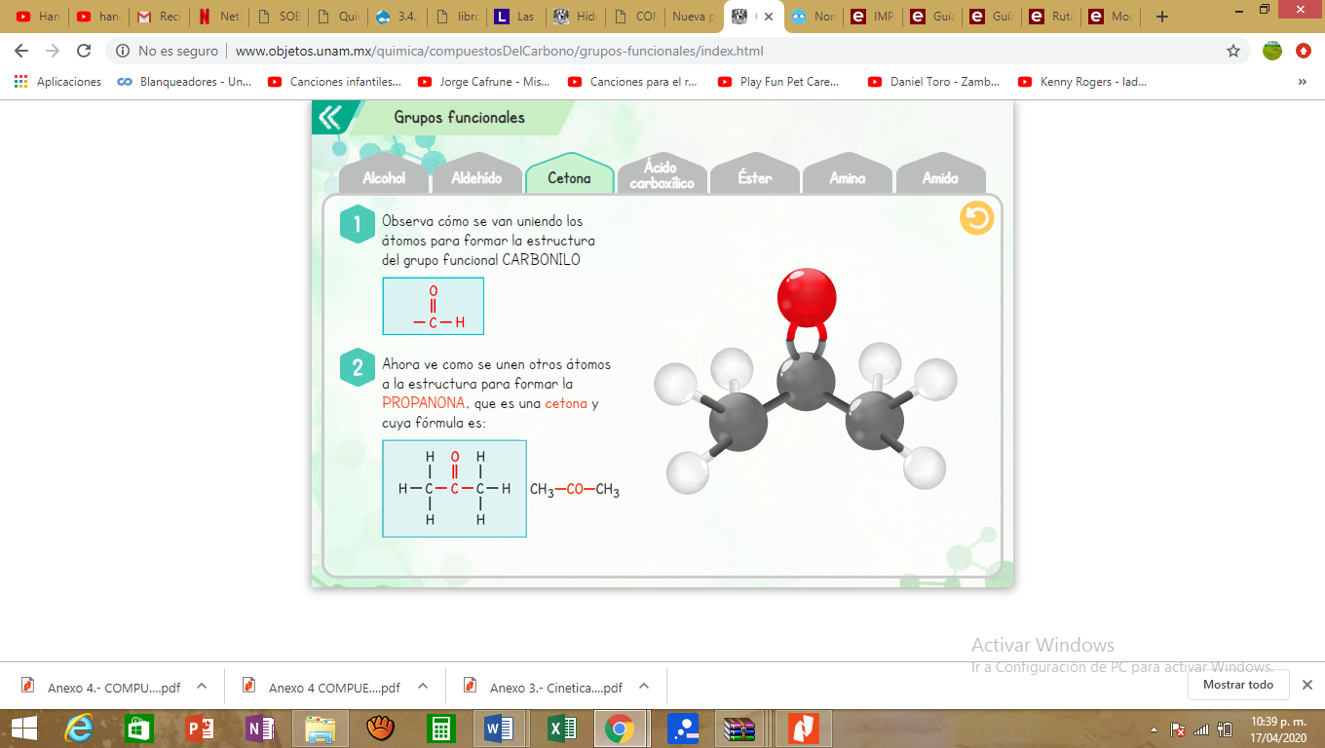  4.- Contesta las siguientes preguntas  a) ¿Cuáles son los compuestos orgánicos más abundantes en la naturaleza y en la sociedad?  b) ¿Cuáles han sido los aportes de la Química Orgánica en cuanto al uso de los compuestos orgánicos en los campos de salud y medicina, agricultura y alimentos, energía y ambiente, materiales y tecnología?  c) ¿Cuáles son los aspectos positivos y negativos de los compuestos orgánicos naturales y sintéticos a nivel social, ambiental y tecnológico?  d) ¿Qué establece la ley en México, respecto a los contaminantes de tipo orgánicos del agua, aire y suelo?  e) ¿Cuáles son los mecanismos alternativos para mitigar los efectos de los contaminantes orgánicos?  f) Importancia del uso educado de los compuestos orgánicos aplicados en campos como la salud y medicina, agricultura y alimentos, energía y ambiente, materiales y tecnología.  g) Cuál es el impacto social, ambiental y tecnológico de los compuestos orgánicos naturales y sintéticos. |  | Mapa conceptual de los hidrocarburos, tipos y propiedades físicas y químicas.  Cuadro comparativo de las diferencias de los grupos funcionales.  Mapa mental de los grupos funcionales, nomenclatura y propiedades físicas y químicas.  Cuestionario de los aportes de los compuestos orgánicos. | Lista  de cotejo  Lista  de cotejo  Lista  de cotejo  Lista de cotejo

UAC: Física II
Semana: 6 |  |  | Fecha: 01 al 05 de junio de 2020
Fecha de entrega del producto sugerido: 06 de junio del 2020
Aprendizaje esperado | Contenido especifico | Actividad de aprendizaje sugerido |  | Evidencia de producto sugerido | Instrumento de evaluación sugerida
• Generalizar el concepto de campo.  • Extrapolar el concepto de campo en la descripción del campo gravitacional.  • Inferir que el campo gravitacional se origina por un objeto con masa y su efecto es curvar el espacio  •Valorar la importancia de los campos magnéticos, eléctricos y gravitacionales en el desarrollo de la vida. | •El concepto de campo.  • Tipos de campos | Resolver la actividad 13 que aparece en las páginas 168 y 169 del diario de Física II.  Resolver los ejercicios del 10.39 hasta el 10.41 del archivo Física-LG y LK-T6. |  | Resolver la actividad 13 que aparece en las páginas 168 y 169 del diario de Física II.  Resolver los ejercicios del 10.39 hasta el 10.41 del archivo Física-LG y LK-T6. | Lista de verificación

UAC: Ecología y medio ambiente

Semana: 6 |  |  | Fecha: 01 al 05 de junio de 2020
Fecha de entrega sugerida: 06 de junio del 2020

Aprendizaje esperado | Contenido especifico | Actividad de aprendizaje sugerida |  | Evidencia de producto sugerida | Forma de evaluación sugerida
Analiza la importancia de los recursos renovables para la vida del ser humano | * Energías alternativas  * Áreas naturales  Protegidas  * Reservas de la biosfera, parques nacionales, monumentos  naturales, áreas de protección de recursos naturales, de  flora y fauna, santuarios | 1.- Elaborar una propuesta de campaña de sensibilización, utilización, formación y fomento de la cultura energética alternativa en todos los ámbitos de tu comunidad.  Las siguientes interrogantes te permitirán sustentar tu propuesta.  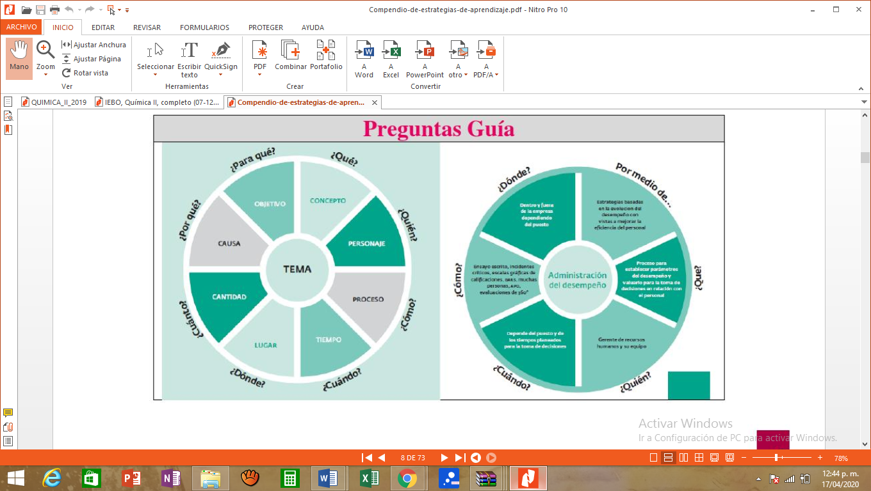  2.- Elabora un cuadro sinóptico sobre áreas protegidas que incluya definición, división, ejemplos, acciones de conservación.  3.- Elabora un catálogo de las áreas protegidas que se encuentran en Oaxaca y que comprenda los siguientes puntos:  a.- Nombre de área natural protegida (ANP)  b.- Municipio  c.- Categoría de ANP  d.- Fecha de decreto  e.- Superficie  f.- Coordenadas geográficas  g.- Tipo de vegetación  h.- Especies vegetales relevantes  i.- Tipo de manejo  No olvides incluir dibujos, fotografías, o cualquier imagen sobre las ANP que tengas disponible.  Revisa el siguiente link para obtener la información de las ANP  https://www.oaxaca.gob.mx/semaedeso/areas-naturales-protegidas/ |  | Propuesta para promover la cultura de energías alternativas.  Cuadro sinóptico de las áreas protegidas.  Catálogo de las áreas protegidas del Estado de Oaxaca. | Lista de cotejo  Lista de cotejo  Lista de cotejo.

UAC: Matemáticas II
Semana: 6 |  |  | Fecha: 01 al 05 de mayo de 2020
Fecha de entrega del producto sugerido: 05 de mayo
Aprendizaje esperado | Contenido especifico | Actividad de aprendizaje sugerida |  | Evidencia de producto sugerido | Instrumento de evaluación sugerido
- Interpreta y construyen relaciones trigonométricas en el triángulo.  - Analiza al círculo trigonométrico y describen a las funciones angulares, realiza mediciones y comparaciones de relaciones espaciales. | El círculo trigonométrico, relaciones e identidades trigonométricas. Tablas de valores de razones trigonométricas fundamentales. ¿De la antigüedad clásica a la geo localización? | Estudiar desde la página 171 hasta la 184 del diario de Matemáticas II. |  | - Resolver los ejercicios con numeración impar de la página 175 del diario de Matemáticas II.  - Resolver los ejercicios desde el 4 hasta el 15 de la página 180 del diario de Matemáticas II de acuerdo a las indicaciones dadas.  - Resolver los ejercicios con numeración impar de la 184 del diario de Matemáticas II. | Rúbrica

UAC: Matemáticas IV
Semana: 1 |  |  | Fecha: 27 de abril al 01 de mayo de 2020
Fecha de entrega del producto sugerida: 01 de mayo
Aprendizaje esperado | Contenido especifico | Actividad de aprendizaje sugerida |  | Evidencia de producto sugerida | Instrumento de evaluación sugerido
Utiliza procesos para la derivación y representan a los objetos derivada y derivada sucesiva como medios adecuados para la predicción local. | Construyendo modelos predictivos de fenómenos de cambio continuo y cambio discreto. | Estudiar detenidamente los archivos MateIV_S1TA y MateIV_S1TB. |  | - Resolver la actividad 2 de la página 170 del diario de Matemáticas IV.  - Resolver los ejercicios 1, 3, 5, 7, 15, 18, 19, 20 y 24 del archivo MateIV_S1EA.  - Resolver los ejercicios 5, 7, 9, 11, 13, 45, 46, 47, 48, 49, 50, 51 y 52 del archivo MateIV_S1EB. | Rúbrica

UAC: Cálculo Integral
Semana: 6 |  |  | Fecha: 01 al 05 de junio de 2020
Fecha de entrega sugerida: 05 de junio de 2020
Aprendizaje esperado | Contenido especifico | Actividad de aprendizaje sugerida |  | Evidencia de producto sugerida | Criterios de evaluación sugerida
- Discrimina los métodos de integración para hallar el más eficiente para integrar una función.  - Practica la resolución de ejercicios que requieran utilizar los métodos de integración. | Fracciones simples o parciales. | Estudiar el archivo Cálculo_S6_T1. |  | Resolver los ejercicios 7, 8, 9, 10, 11, 13, 16 y 18 del archivo Cálculo_S6_E1. | - Comprendo el concepto de una descomposición en fracciones simples o parciales.  - Utilizo la descomposición de fracciones simples con los factores lineales para integrar las funciones racionales.  - Utilizo la descomposición de fracciones simples con los factores cuadráticos para integrar las funciones racionales.

UAC: INTRODUCCIÓN A LAS CIENCIAS SOCIALES
Semana: 3 |  |  | Fecha: 11 al 15 de Mayo de 2020
Fecha de entrega del producto sugerido:: 08 de mayo de 2020
Aprendizaje esperado | Contenido especifico | Actividad de aprendizaje sugerida |  | Evidencia de producto sugerida | Forma de evaluación sugerida
Comprenderá que cada disciplina  de las ciencias sociales permite una  interpretación distinta de la realidad,  pero comprenderá también su interdisciplinariedad | La importancia de la interdisciplinariedad para entender a las sociedades actuales y para incidir sobre su desarrollo. | Se propone realizar las actividades propuestas en el Diario de Aprendizaje.  - Cuestionario de la página 101  - Con base en las lecturas y preguntas del cuestionario anterior; Se realizará un cuadro descriptivo de las características interdisciplinares que tiene su comunidad. (p. 102)  ANEXO 2 |  | Cuestionario en el cuaderno de actividades.  Cuadro descriptivo que se puede realizar en el cuaderno de actividades o en hojas blancas o recicladas. | Se sugiere utilizar el instrumento propuesto en la página 103.

UAC: ÉTICA Y VALORES II
Semana: 6 |  |  | Fecha: 01 al 05 de junio de 2020
Fecha de entrega 05 de junio de 2020
Aprendizaje esperado | Contenido especifico | Actividad de aprendizaje sugerida |  | Evidencia de producto sugerida | Instrumento de evaluación sugerida.
- Identificar elementos para la construcción de una ciudadanía responsable: diálogo, información, participación.  - Valorar el ejercicio de la libertad en la toma de decisiones políticas. | 3. ¿Qué relación hay entre el uso de la violencia y la solución de conflictos? Fundamentos y alcances del uso de la violencia para la solución de conflictos sociales. | Revisa uno de los fundamentos en el uso de la violencia para la solución de conflictos (página 103) conocido como el Manifiesto de Sevilla e identifica los elementos para la construcción de una ciudadanía responsable.  Posteriormente, escribe en tu libreta, las razones para evitar la violencia, favoreciendo los valores de la democracia. |  | Argumento ético | - Refiere el fundamento en el uso de la violencia para la solución de conflictos.  - Identifica los elementos para la construcción de una ciudadanía responsable.  - Ofrece buenas razones para evitar la violencia, favoreciendo los valores de la democracia.

UAC – MODULO II.PLANEACION DEL DESARROLLO MUNICIPAL
Semana: 6 |  |  | Fecha: 01de junio al 05 de junio de 2020
Fecha de entrega del producto sugerido: 05 de Junio
Aprendizaje esperado | Contenido especifico | Actividad de aprendizaje sugerida |  | Evidencia de producto sugerido | Instrumento de evaluación sugerido
Formula el plan de desarrollo de su municipio atendiendo necesidades identificadas en el diagnóstico, y lo presenta empleando recursos multimedia e interactivos con Action Script | - Formulación del plan como primera etapa  - visión  - misión  - matriz del marco lógico  - matriz de necesidad y disponibilidad de recursos  - matriz de plan de acción | Bloque IV  En el diario de Aprendizaje contestar las actividades de las págs. 204-206,211. De manera individual  Actividad 1: Leer la paginas 205-215 del diario de aprendizaje y realizar la actividad de la pag.225, de acuerdo al eje que se te asigno en los bloques anteriores. |  | Actividades del Diario de Aprendizaje  Trabajo final | Lista de cotejo

PLANTEL 92, SAN MIGUEL SOLA DE VEGA ASESOR DE GRUPO: JOSE LUIS GARCIA MENDOZA
UAC: INGLES II
Semana: 6 |  |  | Fecha: 1 al 5 de junio
Fecha de entrega del producto sugerida: 29 de mayo 2020
Aprendizaje esperado | Contenido especifico | Actividad de aprendizaje sugerida |  | Evidencia de producto sugerida | Instrumento de evaluación sugerido
Utiliza los verbos modales en ingles en escenarios distintos de su vida cotidiana, así también hace sugerencias y recomendaciones en su entorno social y escolar. | Uso de los verbos modales de recomendaciones y sugerencias  - may  - might | Se sugiere hacer una lista de situaciones de obligaciones o circustancias de obediencias, creando un ambiente que le facilite en su vida cotidiana, esta misma será descrita en forma negativa e interrogativa: ejemplo:  - quizás viaje el domingo  - no ire contigo, disculpame  - puedo ir contigo? |  | Listado de 10 oraciones en ingles que describan habilidades o capacidades, en cualquiera de sus tres formas afirmativa, negativa o interrogativa.  Usando may and might | Lista de verificación

PLANTEL 92, SAN MIGUEL SOLA DE VEGA ASESOR DE GRUPO: JOSE LUIS GARCIA MENDOZA
UAC: INGLES IV
Semana: 6 |  |  | Fecha: 1 al 5 de junio 2020
Fecha de entrega del producto sugerida: 29 de mayo 2020
Aprendizaje esperado | Contenido especifico | Actividad de aprendizaje sugerida |  | Evidencia de producto sugerida | Instrumento de evaluación sugerido
Usa sus preferencias y gustos hacia actividades comunes o de su vida diaria. | - Utiliza las palabras “present perfect” de forma escrita en el idioma inglés, para describir sus gustos | Retoma del diario de aprendizaje la estructura gramatical correcta de “present perfect” así también las copias en su libreta de apuntes, haciendo un “think back” como parte su aprendizaje. |  | 10 oraciones en ingles usando “present perfect” usando las formas afirmativa, negativa e interrogativa, además debe incluir una imagen alusiva a la oración. | Lista de verificación

UAC: FILOSOFÍA
Semana: 6 |  |  | Fecha: 1 al 5 de junio de 2020
Fecha de entrega del producto sugerido: 29 de mayo
Aprendizaje esperado | Contenido especifico | Actividad de aprendizaje sugerido |  | Evidencia de producto sugerido | Criterio de evaluación sugerido
Describe la postura filosófica de Nietzsche como precursor del pensamiento posmoderno. | Friedrich Nietzsche  - El nihilismo  - La transmutación de los valores  - El eterno retorno  - El superhombre | Realizar una tabla que integre lo Positivo, Negativo, e Interesante de los planteamientos filosóficos de Nietzsche. |  | Tabla P.N.I. | Lista de verificación para evaluar una tabla P. N. I

Semana: 6 Informatica II |  |  | Fecha: 01 al 05 de junio de 2020
Fecha de entrega del producto sugerido: 05 De junio de 2020
Aprendizaje esperado | Contenido especifico | Actividad de aprendizaje sugerida |  | Evidencia de producto sugerida | Forma de evaluación sugerida
-El uso responsable de la información en la red | Información digital | lectura  Con el tema “La huella digital” del diario de aprendizaje e la pág. 134-136 realizar un mapa conceptual.  Del libro de aprendizaje analizar el tema “Privacidad digital” de la pág. 137-138 . De estos do temas realizar un ensayo |  | Ensayo de los temas ”huella digital y privacidad digital” | Rubrica para evaluar semana 6

Semana: 6 Taller de Lec. y Redacción II |  |  | Fecha: 01 al 05 de junio de 2020
Fecha de entrega del producto sugerido: 05 de junio de 2020
Aprendizaje esperado | Contenido especifico | Actividad de aprendizaje sugerida |  | Evidencia de producto sugerida | Forma de evaluación sugerida
-Conocer la estructura de un ensayo y la metodología sugerida para su redacción.  ■ Produce textos con base en el uso normativo de la lengua, considerando la intención y situación comunicativa. | Tipos de ensayo | lectura  Leer y analizar la lectura “Diferentes tipos de ensayos, se debe de buscar información extra para realizar un cuadro sinóptico y reafirmar conocimientos del temas, apoyados del diario de aprendizaje de la pág. 108-114. |  | Cuadro sinóptico | Lista de verificación para evaluar semana 6

UAC: Estética

Semana: 6 |  |  | Fecha: 01 al 05 de junio de 2020
Fecha de entrega: 05 de junio

Aprendizaje esperado | Contenido especifico | Actividad de aprendizaje sugerida |  | Evidencia de producto sugerida | Forma de evaluación sugerida
• El alumno valora las repercusiones de diversas orrientes de pensamientos en los sujetos, la sociedad y la cultura. | • El ser humano como creador de experiencias esteticas | 1.- INFOGRAFIA  - Realizar infografia sobre los componentes del arte  -Sensibilidad.  -Percepciòn  -Sentimientos.  -Asombro.  -Contemplaciòn.  -intuiciòn  -Emociòn  2.- Realizar un resumen de la pag. 133 de tu diario de aprendizaje, sobre el tema “El ser humano como experiencias esteticas”  -Neoclasismo |  | Infografia  Resumen | Lista de cotejo  Lista de cotejo  Lista de cotejo

UAC: Mòdulo IV. Proyectos de inversiòn

Semana: 6 |  |  | Fecha: 01 al 05 de junio de 2020
Fecha de entrega: 05 de junio

Aprendizaje esperado | Contenido especifico | Actividad de aprendizaje sugerida |  | Evidencia de producto sugerida | Forma de evaluación sugerida
El alumno es capaz de calcular el capital y las inversiones del proyecto. | Presupuesto  Proyecciòn de ventas | 1.- Acorde al proyecto que elaboran, realizar el presupuesto del mismo. (Guiarse de la tabla presupuestal de la pag. 149),  Debera incluir la sig. Informaciòn.  INVERSIÒN TOTAL UNIDAD CANTIDAD P.U. TOTAL  INVERSIÒN FIJA D  ESTRUCTURA DE ALMACENAMIENTO DE AGUA TANQUE 14 $17,01 $238,00O.00  8  2.- Realizar un mapa conceptual sobre el tema “Proyecciòn de ventas, y Costos de producciòn”” |  | Tabla de informaciòn  Mapa conceptual | Lista de  cotejo  Lista de cotejo

UAC: Temas selectos de ciencias de la salùd

Semana: 6 |  |  | Fecha: 01 al 05 de junio de 2020
Fecha de entrega: 05 de junio

Aprendizaje esperado | Contenido especifico | Actividad de aprendizaje sugerida |  | Evidencia de producto sugerida | Forma de evaluación sugerida
El alumno valora la importancia del derecho a la salud, a travez del conocimiento de las instituciones que brindan atenciòn medica, para la mejora continua de la salud individual y familiar en su comunidad. | SALUD EN MÈXICO  -Derecho a la salud.  -Practica medica | 1.- Elabora infografia acerca del tema “Salud en Mèxico “  2.- Realiza un croquis de la comunidad o de la regiòn donde vives identificando los centros de atenciòn medica con los que cuenta.  3.-Elabora un mapa conceptual sobre el tema “Derecho a la salud”  4.- Lee con atenciòn elabora 10 preguntas con sus respuestas del tema sobre practica medica |  | Infografia  Croquis  Mapa conceptual. | Lista de cotejo  Lista de cotejo  Lista de cotejo

UAC: Biología II

Semana: 6 |  |  | Fecha: 01 al 05 de junio de 2020
Fecha de entrega: 05 de junio

Aprendizaje esperado | Contenido especifico | Actividad de aprendizaje sugerida |  | Evidencia de producto sugerida | Forma de evaluación sugerida
El alumno reconoce el valor sociocultural de la biodiversidad  El alumno comprende el proceso evolutivo como un hecho comprobable y que puede ser representado a través de modelos. | ¿Cuál es la relación entre evolución de las especies y la biodiversidad?  ¿Por qué existen zonas mega diversas en el planeta y otras en las que prácticamente no existe vida? | 1.- Con realiza la lectura del texto del anexo 7- Evolución-Biodiversidad, y con la técnica de subrayado identifica las palabras claves, al finalizar elabora un mapa mental sobre el contenido del texto.  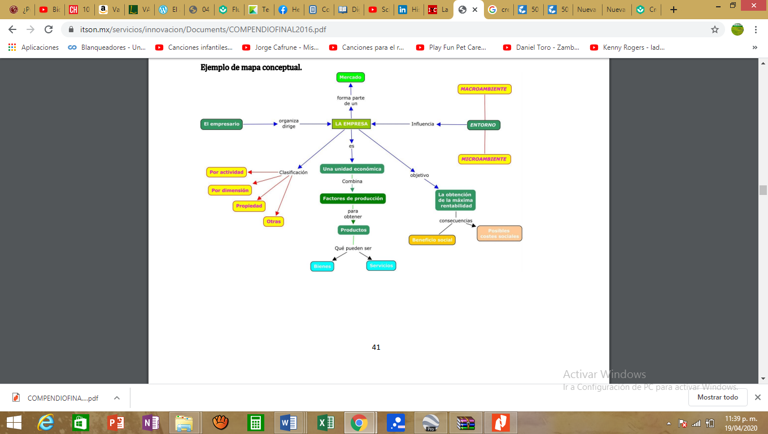  2.- Redacta un texto de una cuartilla sobre la relación que existe entre la evolución de las especies y la biodiversidad.  3.- Realiza el “Proyecto del anexo 7, Evolución-biodiversidad.  4.- Elabora un álbum que ilustre la biodiversidad con que cuenta tu comunidad.  Características del álbum ilustrado:  - Incluye fotografías, dibujos o recortes.  - Debajo de cada fotografía, dibujo o recorte incluya una descripción de lo que trata.  - El álbum debe ser creativo y que ilustre la biodiversidad con que cuenta en la comunidad  - Incluya al final una reflexión de una cuartilla sobre la importancia de reconocer el valor sociocultural de la biodiversidad.  Ejemplo (de una página del álbum ilustrado)   |  | Mapa mental  Texto de una cuartilla  Proyecto completo  Álbum ilustrado | Lista de cotejo  Lista de cotejo  Lista de cotejo  Lista de cotejo

